**LEZIONE 15 Temperatura e calore**

**Diverse temperatura **

E’ inverno e Vincenzo e Blessing sono a scuola e commentano le diverse temperature

**Blessing** : “Fuori fa freddo ma qui a scuola c’è un bel tepore ! Ci sono 21° C (gradi Celsius)”

**Nicola**: “E’ normale, nelle mattine d’inverno a scuola sono accesi i termosifoni . Nel pomeriggio quando i termosifoni sono spenti la temperatura scende a 14°”.

**Professore** : “A Fragneto Monforte siamo lontani dalla costa, e qui fa più caldo d’estate e più freddo d’inverno. A Napoli e Salerno che sono sul mare il clima è più mite”.

**Nicola** : “In estate in alcune zone della costa salernitana si può fare il bagno anche di sera perché soffia un vento leggero, a Benevento invece a volte fa molto caldo”.

**Professore** : “Osservate dalla finestra quelle montagne, sono il monte Pentime e Taburno, lì d’estate si sta bene. Più in alto la temperatura è minore. Durante l’inverno sulle vette dei monti c’è anche la neve”.

**Nicola** : “Ci sono montagne così alte dove la neve sulle vette c’è anche d’estate”.

**Professore** : sono i ghiacciai perenni, si trovano sulle Alpi, montagne alte più di 3000 metri, anche se il riscaldamento globale della Terra li sta sciogliendo come vedremo nelle lezioni successive.

**Nicola** : “Nel nord Italia, nella pianura Padana e sulle Alpi, c’è un clima continentale e fa più freddo che nell’ Italia del centro e del sud, dove c’è un clima mediterraneo perché è circondata dal mare”.

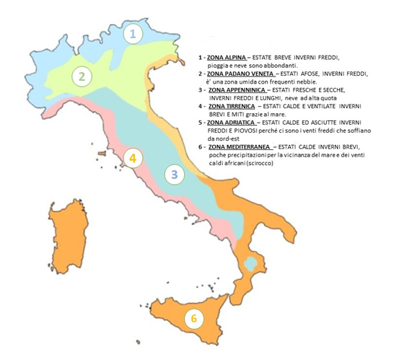**Professore** : “Bravo ! Hai fatto una giusta osservazione”.





L’Italia è in una delle zone temperate, quindi non fa mai troppo caldo o troppo freddo. Ci sono quattro stagioni e le precipitazioni (pioggia, neve, grandine) sono ben distribuite durante l’anno.

L’Italia è divisa in sei zone climatiche.

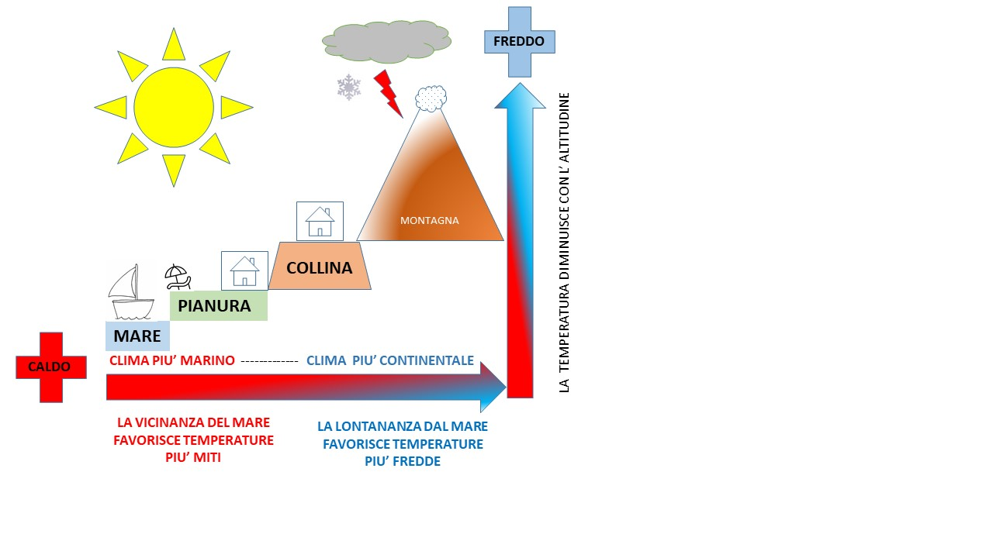

**Esperienza.**

Quando strofiniamo con forza le nostre mani (**energia meccanica**) dopo un po’ di tempo ci accorgiamo che si sono riscaldate (**energia termica**) cioè avvertiamo **calore**.

Il calore si sviluppa quando strofiniamo due oggetti tra loro e questo lo aveva capito anche l’uomo primitivo. Quando un oggetto brucia, la sua energia chimica (quella che tiene insieme le sostanze di cui è composto) si trasforma in energia termica.

La stufa elettrica trasforma l’energia elettrica in calore.

La **temperatura** è una grandezza che si misura in **gradi Celsius** e s’indica con il simbolo **C°** utilizzando il termometro che ci dice quanto calore c’è in un ambiente o in un oggetto.

Oggi i termometri sono digitali ma un tempo erano fatti con sottili tubi di vetro graduati e riempiti di mercurio un elemento chimico molto sensibile alle variazioni di temperatura infatti il mercurio si dilata (aumenta di volume) quando cresce la temperatura e si contrae (diminuisce di volume) quando decresce.

Zero gradi 0°C è la temperatura dell’ **acqua quando si ghiaccia**

Cento gradi 100° è la temperatura dell’ **acqua quando bolle**

Esistono vari termometri con diverse unità di misura a seconda del calore che dobbiamo rilevare, ad esempio :

* un termometro per misurare la temperatura del corpo per vedere se abbiamo la febbre rileva valori compresi tra 35° C e 42° C ;
* un termometro invece che deve misurare la temperatura dell’aria varia tra i -40 ° C ed i + 50°C,
* termometro che deve misurare il punto di fusione dell’acqua e quello di ebollizione deve variare tra i 0°C e 100° C .

La temperatura del ghiaccio che fonde non è quella minore che si può trovare, per questo la scala del termometro è stata allungata anche sotto lo zero con i numeri negativi – 1; -2 , ecc. In inverno può fare molto freddo e la temperatura può scendere sotto lo zero. Nei frigoriferi congelatori ci sono almeno – 4° C. e lì vengono conservati gli alimenti surgelati che altrimenti si guasterebbero . Nei forni da cucina le temperatura variano dai 0° C a + 250° C. La cucina è un laboratorio dove si trasformano gli alimenti, come succede nella bocca e nello stomaco perché avviene la digestione.

**Temperature sulla Terra **

Al Polo Nord e Polo Sud tutto l’anno fa sempre freddo con temperatura sotto lo zero e quindi c’è sempre la neve; a volte la temperatura può scendere anche a -60° C. Questo succede perché in inverno ed in autunno è sempre notte mentre d’estate ed in primavera il Sole è quasi sempre all’orizzonte ed i suoi raggi sono deboli (per Lezioni asincrone vedere lezione X). Verso l’ Equatore fa quasi sempre caldo soprattutto d’estate con temperature che raggiungono anche i + 50° C nei deserti lontani dal mare. L’Italia si trova nella fascia climatica temperata infatti a luglio fa caldo con temperature medie tra i 25° C ed i 35°C , a gennaio invece fa freddo e la temperatura è tra i 2°C ed i -5°C .

In corrispondenza delle zone vulcaniche dove esce il magma la temperatura è elevatissima perché si raggiungono anche i 2000° C. Il calore esce dalla terra anche in un’altra forma : il vapore. L’Islanda è una grande isola vicino al Polo Nord dove fa molto freddo ma gli islandesi ci vivono bene perché sfruttano il calore che esce dalla terra.

esercizi

1. **Rispondi alle seguenti domande.**
2. Quanti gradi ci sono oggi nell’aula della tua scuola ? ________________________
3. Quanti gradi oggi ci sono sono fuori dalla scuola ? ________________________
4. Quanti gradi ci sono nel tuo frigorifero ? ________________________
5. Quanti gradi ci sono nel tuo forno se lo regoli al massimo ? ________________________
6. Trova su internet o sul giornale le temperature di oggi massime e minime della città di Benevento Città:___________; minima: _____________;massima : ____________________
7. Trova su internet o sul giornale le temperature massime e minime di oggi una città del Nord

Città:_______________;minima : ___________; massima : ____________________

1. Perché le temperatura tra Benevento e Napoli sono diverse ? Perché Napoli è nella zona climatica tirrenica mitigata dal mare mentre diversamente da Benevento.
2. **Osserva la seguente temperature giornaliere invernali delle città d’Italia capoluogo di regioni e rispondi alle seguenti domande**

|  |  |  |  |  |  |
| --- | --- | --- | --- | --- | --- |
| **CITTA’** | **MINIMA** | **MASSIMA** | **CITTA’** | **MINIMA** | **MASSIMA** |
| Ancona | **5°C** | **11°C** | Milano | **1** | **4** |
| Aosta | **-3** | **0** | Napoli | **8** | **12** |
| Bari | **7** | **13** | Palermo | **10** | **14** |
| Bologna | **2** | **5** | Perugia | **3** | **8** |
| Cagliari | **7** | **11** | Potenza | **4** | **9** |
| Campobasso | **3** | **6** | Roma | **7** | **11** |
| Catanzaro | **8** | **13** | Torino | **1** | **5** |
| Firenze | **5** | **9** | Trento | **-1** | **3** |
| Genova | **6** | **11** | Trieste | **2** | **5** |
| L’Aquila | **2** | **4** | Venezia | **3** | **7** |

1. In quale città ha fatto più caldo ? **Palermo**
2. In quale città ha fatto più freddo ? **Aosta**
3. In quale città c’è stata l’escursione termica maggiore ? **Bari con 6°C**
4. In quale città c’è stata l’escursione termica minore ? **Trento e l’Aquila con 3 °C**

|  |  |  |  |
| --- | --- | --- | --- |
| **CITTA’** | **ESCURSIONE TERMICA** | **CITTA’** | **ESCURSIONE TERMICA** |
| Ancona | 11° C – 5°C = **6° C** | Milano | 4°C – 1°C = **3° C** |
| **Aosta** | 0° C – 3°C = - **3° C** | Napoli | 12°C – 8°C = **4° C** |
| Bari | 13° C – 7°C = **6° C** | **Palermo** | **14°C** – 10°C = **4° C** |
| Bologna | 5° C – 2°C = **3° C** | Perugia | 8°C – 3°C= **5° C** |
| Cagliari | 11° C – 7°C = **4° C** | Potenza | 9°C – 4°C = **5° C** |
| Campobasso | 6° C – 3°C = **3° C** | Roma | 11°C – 7°C = **4° C** |
| Catanzaro | 13° C – 8°C = **5° C** | Torino | 5°C – 1°C = **4° C** |
| Firenze | 9° C – 5°C = **4° C** | Trento | 3°C – 1°C = **2° C** |
| Genova | 11° C – 6°C = **5° C** | Trieste | 5°C – 2°C = **3° C** |
| L’Aquila | 4° C – 2°C = **2° C** | Venezia | 7°C –3°C = **4° C** |

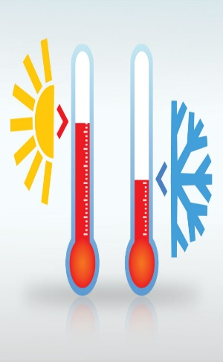

1. Quali sono le città della tabella che appartengono all’Italia settentrionale ?

**Aosta, Torino, Milano, Trento, Trieste, Genova, Bologna**

1. Quali sono le città della tabella che appartengono all’Italia centrale ?

**Firenze, Perugia, Ancona, Roma.**

1. Quali sono le città della tabella che appartengono all’Italia meridionale ?

**Cagliari, Napoli, L’Aquila, Campobasso, Palermo, Bari, Reggio Calabria**

1. **Con l’aiuto del tuo docente collegati al sito** [**www.protezionecivile.gov.it**](http://www.protezionecivile.gov.it) **e fai una breve ricerca sulle previsioni di allerte meteo in Italia.**
2. Collegati con il cellulare o computer al sito [www.meteoam.it](http://www.meteoam.it) ed invia un messaggio al tuo amico con le previsioni meteo per domani nel comune dove ti troverai.
3. **Costruisci una tabella in Exell con i dati dell’escursione termica calcolati nel quesito c) e ricava il diagramma**

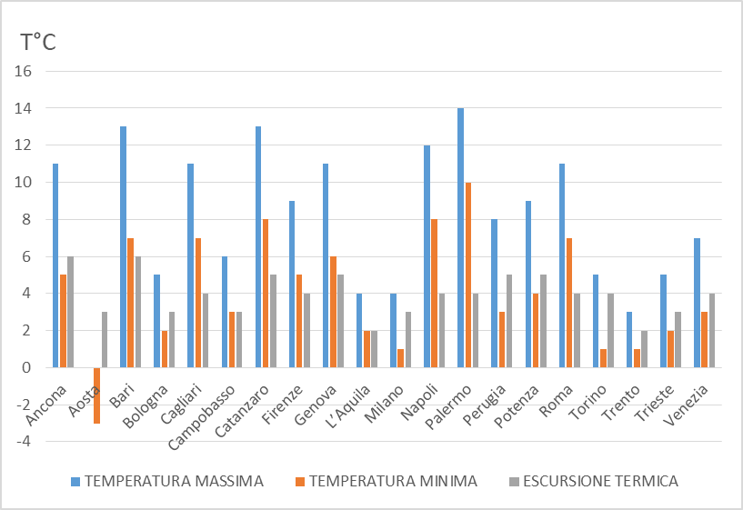

In sintesi :

(*) **CALORE** = QUANTITA’ DI ENERGIA TRASFERITA DA CORPI CON DIVERSA TEMPERATURA ESPRESSA IN JOULE

(**) **TEMPERATURA** = GRANDEZZA MISURATA IN GRADI CENTIGRADI CHE INDICA QUANTO LE MOLECOLE DELLA MATERIA DI CUI SI MISURA LA TEMPERATURA SI MUOVONO VELOCEMENTE

**lezioni asincrone**

Il calore e la temperatura - [www.youtube.com/watch?v=I88Cv0431hU](http://www.youtube.com/watch?v=I88Cv0431hU) 8:06 m

[www.youtube.com/watch?v=-FSMXehUsTQ](http://www.youtube.com/watch?v=-FSMXehUsTQ) 2:11 m

Il calore e l’energia termica [www.youtube.com/watch?v=oZiv9QKqn8E](http://www.youtube.com/watch?v=oZiv9QKqn8E) 3:02 m

Escursione termica (minima e massima) - [www.youtube.com/watch?v=u46W_i4m29I](http://www.youtube.com/watch?v=u46W_i4m29I) 1:20 m

[www.youtube.com/watch?v=Lehd7zht3y0](http://www.youtube.com/watch?v=Lehd7zht3y0) 1:28 m

**totale circa 15 minuti**